UD - RA – CE

0612 - Desarrollo web en entorno cliente
UD | RA | CE
3. Estructura de datos | RA4. Programa código para clientes web analizando y utilizando estructuras definidas por el usuario. | 4.c) Se han reconocido las características del lenguaje relativas a la creación y uso de matrices (arrays).
 |  | 4.d) Se han creado y utilizado matrices (arrays).
 |  | 4.e) Se han utilizado operaciones agregadas para el manejo de información almacenada en colecciones.

UD | RA | CE
4. Funciones | RA4. Programa código para clientes web analizando y utilizando estructuras definidas por el usuario. | 4.a) Se han clasificado y utilizado las funciones predefinidas del lenguaje.
 |  | 4.b) Se han creado y utilizado funciones definidas por el usuario.

UD | RA | CE
5. Programación orientada a objetos con JavaScript | RA4. Programa código para clientes web analizando y utilizando estructuras definidas por el usuario. | 4.f) Se han reconocido las características de orientación a objetos del lenguaje.
 |  | 4.g) Se ha creado código para definir la estructura de objetos.
 |  | 4.h) Se han creado métodos y propiedades.
 |  | 4.i) Se ha creado código que haga uso de objetos definidos por el usuario.
 |  | 4.j) Se han utilizado patrones de diseño de software.
 |  | 4.k) Se ha depurado y documentado el código.

0615 - Diseño de interfaces Web
UD | RA | CE
3. Revisión de la programación en lenguaje de marcas. Diseño y análisis de guía de estilo | RA1. Planifica la creación de una interfaz web valorando y aplicando especificaciones de diseño. | 1.d) Se ha valorado la importancia de definir y aplicar la guía de estilo en el desarrollo de una aplicación web.
 |  | 1.e) Se han utilizado y valorado distintas tecnologías para el diseño de documentos web.
 |  | 1.f) Se han creado y utilizado plantillas de diseño.

UD | RA | CE
4. Hojas de estilo CSS | RA2. Crea interfaces web homogéneos definiendo y aplicando estilos. | 2.a) Se han reconocido las posibilidades de modificar las etiquetas HTML.
 |  | 2.b) Se han definido estilos de forma directa.
 |  | 2.c) Se han definido y asociado estilos globales en hojas externas.
 |  | 2.d) Se han definido hojas de estilos alternativas.

UD | RA | CE
5. Fundamentos del diseño de interfaces web. Selectores, clases e identificadores | RA2. Crea interfaces web homogéneos definiendo y aplicando estilos. | 2.f) Se han identificado las distintas propiedades de cada elemento.
 |  | 2.g) Se han creado clases de estilos.

ENUNCIADO DE LA ACTIVIDAD: Desarrollo de interfaz modular basada en MVC

Contexto del proyecto
Vais a diseñar y desarrollar una aplicación web modular compuesta por cuatro vistas principales: Landing Page, Registro, Login y Home.
El objetivo de esta práctica es integrar los conocimientos de JavaScript (DWEC) y diseño de interfaces (DIW) aplicando buenas prácticas profesionales de desarrollo web.
El proyecto se estructurará siguiendo el modelo MVC (Modelo-Vista-Controlador) y aplicando una guía de estilo coherente.
No se requiere ningún backend ni base de datos: los datos se simularán mediante arrays u objetos en JavaScript, almacenados temporalmente en memoria.
Deberéis cuidar tanto la organización técnica del código como la consistencia visual de la interfaz.
El producto final deberá reflejar un trabajo estructurado, legible y funcional, que demuestre comprensión de los fundamentos de programación cliente y de diseño web profesional.

APARTADO 1. Estructura inicial del proyecto y organización de archivos (4.a, 4.b, 1.d, 2.a)
Deberéis crear la estructura de carpetas del proyecto siguiendo el esquema MVC propuesto:
/project-root
├── /controllers
├── /models
└── /public
├── /css
├── /fonts
├── /ico
├── /img
├── /js
└── /views
- Cada carpeta deberá cumplir la función descrita en el documento de convenciones y buenas prácticas.
- Los nombres de archivos, variables y funciones se escribirán en inglés, mientras que los comentarios y mensajes al usuario se redactarán en español claro y didáctico.
- Cada vista (HTML) enlazará su propio controlador (JS) y las hojas de estilo correspondientes.
- Deberéis definir los estilos principales en una hoja global (/public/css/styles.css), y crear hojas externas adicionales cuando sea necesario separar secciones o componentes para una mejor organización. Además, deberéis incluir una hoja de estilos reset ( /public/css/reset.css ) para eliminar los estilos predeterminados del navegador y garantizar una base visual uniforme en todas las vistas.
- Deberéis crear una guía de estilo básica (colores, tipografía y botones) aplicable a todo el proyecto.
El código deberá ser modular, claro y comentado, evitando duplicidades innecesarias.

APARTADO 2. Diseño y desarrollo de la Landing Page (4.c, 2.c, 2.f)
La Landing Page será la página de bienvenida del proyecto.
Su objetivo es presentar la aplicación y guiar al usuario hacia el registro o el inicio de sesión.
- La estructura HTML deberá ser semántica (uso correcto de <header>, <nav>, <main>, <section>, <footer>).
- Deberéis aplicar estilos coherentes con la guía visual general del proyecto.
- La maquetación deberá ser adaptable a diferentes tamaños de pantalla (uso adecuado de propiedades CSS, Flexbox o Grid).
- Incluiréis botones o enlaces funcionales hacia las vistas de Registro y Login, gestionando los eventos mediante su controlador correspondiente (landing-controller.js).
- Deberéis utilizar arrays u objetos simples para simular información mostrada dinámicamente (por ejemplo, mensajes de bienvenida o datos de ejemplo).

APARTADO 3. Diseño y validación del Registro y Login (4.d, 4.g, 2.g)
Estas dos vistas representarán los formularios de interacción con el usuario.

Registro (register.html)
- Deberéis crear un formulario con campos como nombre, correo, contraseña, y cualquier otro dato útil.
- Mediante su controlador (register-controller.js), implementaréis la validación de los datos introducidos antes de su envío.
- Los usuarios registrados se almacenarán temporalmente en un array de objetos dentro del modelo user-model.js.
- Las funciones de validación (como validateEmail(), validatePassword(), etc.) deberán definirse de forma modular y reutilizable.

Login (login.html)
- Deberéis simular la autenticación comprobando los datos introducidos frente a los almacenados en el modelo.
- Si el inicio de sesión es correcto, se redirigirá a la vista Home mediante el controlador (login-controller.js).
- Si no lo es, se mostrará un mensaje de error claro en español (por ejemplo: “Usuario o contraseña incorrectos”).
En ambos casos, deberéis emplear estructuras de control y funciones bien definidas para garantizar la claridad del flujo lógico.

APARTADO 4. Desarrollo de la vista Home y manejo de objetos (4.h, 4.i, 4.j, 2.b, 2.c)
La Home será la página principal una vez iniciado sesión.
Simulará un entorno personalizado para el usuario conectado.
- Deberéis mostrar información obtenida desde el modelo user-model.js, como el nombre del usuario autenticado.
- Se recomienda crear una clase o constructor JavaScript (User) con propiedades y métodos propios.
- Mediante el controlador (home-controller.js), generaréis dinámicamente contenido HTML (por ejemplo, una lista de tareas, mensajes o elementos que se lean desde un array).
- Deberéis aplicar operaciones agregadas sobre colecciones (métodos como forEach(), map(), filter(), reduce()) para procesar los datos antes de mostrarlos.
- La maquetación y los estilos deberán ser coherentes con la guía visual definida, aplicando clases CSS reutilizables.
De forma opcional, podréis implementar algún patrón de diseño sencillo (por ejemplo, patrón modular o factory) para estructurar mejor el código.

APARTADO 5. Buenas prácticas, modularidad y depuración (4.k, 1.e, 1.f, 2.d)
Durante todo el desarrollo deberéis aplicar las siguientes pautas:
- Mantener la coherencia visual y funcional entre todas las vistas.
- Separar responsabilidades:
  - Las vistas contienen solo estructura HTML y enlaces a controladores.
  - Los controladores gestionan eventos, validaciones y comunicación con los modelos.
  - Los modelos almacenan o simulan los datos.
- Comentar el código en español explicando las decisiones más relevantes. Además, se recomienda documentar las funciones principales utilizando comentarios tipo JSDoc, para mejorar la comprensión y el mantenimiento del código.
- Usar la consola del navegador (console.log()) para depurar y comprobar el flujo del programa.
- Documentar brevemente en un archivo README.md la finalidad de cada vista y su relación con el resto del sistema.
- Probar la aplicación completa asegurando que los enlaces entre vistas funcionan correctamente.
- Añadir una hoja de estilo alternativa (alternative.css) que modifique la apariencia general como demostración del uso de hojas de estilo externas y alternativas.

ENTREGA Y REVISIÓN FINAL
El proyecto se entregará comprimido en un único archivo .zip con el nombre:
[GRUPO_NN]_2DAW_DWEC_T030405_A01.zip
Deberá incluir todas las carpetas descritas en la estructura MVC.
Antes de entregar, comprobad que:
- Todas las vistas cargan correctamente en el navegador.
- No hay errores en la consola.
- El código está indentado, comentado y ordenado.
- Los archivos CSS y JS están correctamente enlazados.

EVALUACIÓN DEL TRABAJO (DWEC – DIW)
La evaluación del trabajo se realizará mediante exposición oral individual y grupal, en la que se formularán preguntas específicas sobre el proyecto presentado.
Una vez realizada la entrega del trabajo (de carácter obligatorio), se llevará a cabo una revisión previa para elaborar las preguntas que se plantearán a cada grupo.
Durante la exposición, se podrá interpelar tanto al grupo completo como a cada alumno o alumna de forma individual, con el fin de comprobar su comprensión y participación real en el desarrollo del proyecto.
Esta modalidad de evaluación permite garantizar que cada grupo y cada estudiante domina efectivamente el trabajo realizado, especialmente en el contexto actual, donde el uso de herramientas de inteligencia artificial puede influir en la elaboración de los proyectos.
Además, se tendrá en cuenta el nivel de elaboración y cuidado del trabajo presentado, así como su complejidad técnica, la limpieza del código y la organización general del proyecto.

CONVENCIONES Y BUENAS PRÁCTICAS DE DESARROLLO
Para garantizar que el código del proyecto sea ordenado, comprensible y mantenible, seguiremos una serie de convenciones comunes inspiradas en las buenas prácticas del desarrollo web profesional.
Estas normas nos permitirán mantener una metodología coherente y modular, facilitando la lectura, el trabajo colaborativo y la evolución futura del proyecto.

1. Nombres en inglés y comentarios en español
Todos los directorios, archivos, variables, funciones y clases deberán nombrarse en inglés, siguiendo las siguientes convenciones de estilo:
- camelCase para variables y funciones: userList, validateForm(), handleLogin().
- PascalCase para clases o constructores: UserModel, SessionController.
- kebab-case para nombres de archivos o recursos: user-form.css, login-controller.js.
Los comentarios en el código, los mensajes en consola y los textos visibles para el usuario se redactarán en español, utilizando un lenguaje claro, directo y didáctico.
Esto facilitará la comprensión del flujo de trabajo y reforzará la finalidad educativa del proyecto.

2. Estructura basada en el modelo Vista-Controlador (MVC)
Adoptaremos una organización modular inspirada en el modelo MVC, que permitirá separar las responsabilidades entre las distintas partes de la aplicación:
- Vistas (HTML) → Definen la estructura y el contenido visible del proyecto.
- Controladores (JS) → Gestionan la interacción del usuario, los eventos y la lógica de cada vista.
- Modelos (JS) → Simulan y organizan los datos del sistema (usuarios, sesiones, etc.).
- Recursos públicos (CSS, imágenes, scripts) → Se almacenan en la carpeta /public para su acceso directo desde el navegador.
Nota
Los detalles de la estructura de carpetas y la función de cada directorio se recogen en el apartado “Organización del proyecto”, que actúa como referencia única para la distribución de archivos.
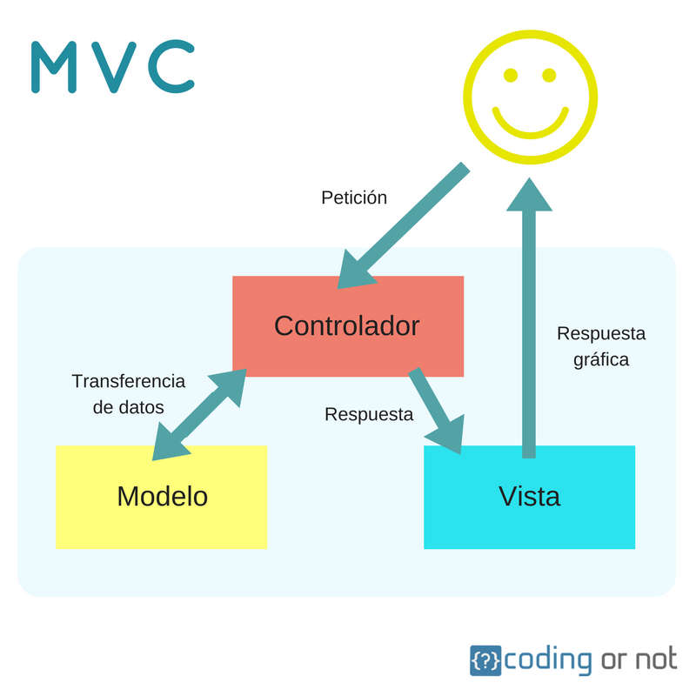

3. Código claro y legible antes que breve
El código deberá priorizar siempre la claridad y la legibilidad por encima de la brevedad o la sofisticación innecesaria.
Un programa bien estructurado y comprensible facilita la colaboración, la revisión y el mantenimiento, además de favorecer el aprendizaje progresivo.
Se seguirán las siguientes directrices generales:
- Cada función deberá cumplir una única responsabilidad bien definida (Single Responsibility Principle), evitando concentrar demasiadas tareas en un mismo bloque.
- Los nombres de variables, funciones y clases deben ser expresivos y descriptivos, indicando con precisión su propósito dentro del código.
Por ejemplo:
// Evitar
const x = getData();
// Mejor
const userList = fetchUserData();
- Se fomentará la reutilización del código mediante funciones modulares, evitando duplicar lógica o estructuras que puedan centralizarse.
- Los comentarios deberán emplearse para explicar el “por qué” de las decisiones, no el “qué” del código, que debe ser comprensible por sí mismo.
- La indentación y el espaciado deberán mantenerse uniformes en todo el proyecto (por ejemplo, 2 o 4 espacios), siguiendo las convenciones del equipo o del entorno educativo.
- Se evitarán las abreviaturas excesivas, los nombres genéricos y las estructuras anidadas profundas, que dificultan la lectura.
- Todo bloque de código importante o funcionalidad clave deberá ir acompañado de un comentario explicativo en español, especialmente si introduce un concepto nuevo o avanzado.
- Los mensajes en consola o al usuario deberán ser claros y educativos, redactados en lenguaje natural y con propósito didáctico.
Recuerda:
Un código breve no siempre es mejor.
Un código legible, coherente y bien documentado es el que permite aprender, mantener y evolucionar una aplicación con facilidad.

4. Organización del proyecto
La organización del proyecto es un elemento esencial para mantener la claridad, la coherencia y la facilidad de mantenimiento del código.
Desde el inicio, se adoptará una estructura modular inspirada en el modelo Vista-Controlador (MVC), que nos permitirá comprender cómo se distribuyen las responsabilidades dentro de una aplicación web moderna.

Estructura de carpetas general
/project-root
├── /controllers
│ ├── landing-controller.js
│ ├── register-controller.js
│ ├── login-controller.js
│ └── home-controller.js
├── /models
│ ├── user-model.js
│ └── sesión-model.js
└── /public
├── /css
│ ├── styles.css
│ └── forms.css
├── /fonts
├── /img
├── /ico
├── /video
├── /js
│ └── main.js (punto de entrada de la aplicación)
└── /views
├── landing.html
├── register.html
├── login.html
└── home.html

Descripción de cada carpeta
- /controllers → Contiene los scripts JavaScript que gestionan la lógica y los eventos de cada vista.
Cada controlador actúa como intermediario entre los modelos y las vistas, coordinando la interacción del usuario y las respuestas visuales de la aplicación.
- /models → Define las estructuras de datos del sistema y simula entidades como usuarios o sesiones mediante objetos y arrays.
Estos modelos permiten abstraer la información y mantener separada la lógica de negocio del código visual.
- /public → Reúne todos los recursos accesibles desde el navegador: documentos HTML, hojas de estilo, scripts, imágenes, iconos, fuentes y multimedia.
Esta carpeta cumple la función de “raíz pública” del proyecto, tal como ocurre en entornos cliente-servidor reales.
- /public/js/main.js → Archivo principal e inicializador global.
Es responsable de cargar los controladores, establecer la configuración inicial y coordinar la ejecución general de la aplicación.
- /public/views → Contiene las páginas HTML del proyecto, una por cada sección principal de la aplicación (landing page, registro, inicio de sesión y página principal).
Cada vista debe mantener una estructura semántica clara y enlazar correctamente los recursos CSS y JavaScript asociados.
- /public/css → Centraliza todas las hojas de estilo externas.
Los archivos CSS deben organizarse por finalidad o componente (por ejemplo, estilos generales, formularios, navegación, etc.) para favorecer la modularidad y el mantenimiento.
- /public/img, /public/fonts, /public/ico, /public/video → Carpetas destinadas a los recursos gráficos y multimedia.
Su separación ayuda a mantener una gestión ordenada y escalable de los activos del proyecto.

Escalabilidad y buenas prácticas
Esta estructura está pensada para ser clara, extensible y adaptable.
En el futuro, si el proyecto evoluciona hacia un entorno con backend o frameworks modernos, podrá integrarse sin necesidad de una reorganización significativa.
De este modo, se adquiere desde ahora una visión profesional y jerárquica del desarrollo web, alineada con las prácticas del sector.

